คู่มือการใช้งาน
ระบบบริหารจัดการเครื่องปรับอากาศ ITEL
AIRCON MANAGER — INTERLINK Telecom
สำหรับผู้ใช้ทุกบทบาท: Infrastructure · Regional · Staff · Supervisor · Subcontract (ผู้รับเหมา) และช่างที่ได้รับลิงก์

ฉบับวันที่ 4 ตุลาคม 2026 · ตรงกับระบบเวอร์ชัน v1.0.0-rc.1 ขึ้นไป
สารบัญ
1. เริ่มต้นใช้งาน 4
1.1 ระบบนี้ใช้ทำอะไร 4
1.2 เข้าสู่ระบบ ออกจากระบบ และเปลี่ยนรหัสผ่าน 4
1.3 หน้าจอหลัก 6
1.4 ปีของข้อมูล (ตัวเลือกปี) 7
2. บทบาทผู้ใช้และสิทธิ์ 8
2.1 เมนูที่แต่ละบทบาทเห็น 8
3. สถานะต่างๆ ในระบบ 10
3.1 สถานะของเครื่อง 10
3.2 สถานะของรอบในแผนล้างแอร์ 11
3.3 ขั้นอนุมัติเอกสาร (ใบล้าง ใบซ่อม ใบติดตั้ง) 11
3.4 สถานะของลิงก์ที่ส่งให้ช่าง 11
3.5 เลขที่ในระบบ 12
4. การใช้งานรายเมนู 13
4.1 แดชบอร์ด 13
4.2 รายการเครื่อง 14
4.3 คลังแอร์ (Infrastructure) 18
4.4 แผนล้างแอร์ 20
4.5 ประวัติ 23
4.6 งานซ่อมและติดตั้ง 26
4.7 เอกสารรออนุมัติ 28
4.8 แบบฟอร์มเอกสาร 29
4.9 งบประมาณ 31
4.10 จัดการผู้ใช้ (Infrastructure) 33
5. ขั้นตอนการทำงานตามสถานการณ์ 35
5.1 ล้างแอร์ตามแผน 35
5.2 แจ้งซ่อม → อนุมัติ → ซ่อม 35
5.3 ซ่อมไม่ได้ → เปลี่ยนเครื่อง 36
5.4 ย้ายเครื่องมาแทน 36
5.5 ติดตั้งแอร์ใหม่ (เพิ่มตำแหน่งใหม่) 36
5.6 ส่งลิงก์ให้ช่างที่ไม่มีบัญชี (ใบซ่อม / ใบติดตั้ง) 37
5.7 อนุมัติเอกสาร 38
5.8 ขึ้นปีใหม่ 38
6. สำหรับผู้รับเหมา (Subcontract) 39
6.1 ตารางงาน 39
6.2 กรอกเอกสาร 40
7. สำหรับช่างที่ได้รับลิงก์ 41
8. คำถามที่พบบ่อยและการแก้ปัญหา 42

1. เริ่มต้นใช้งาน

1.1 ระบบนี้ใช้ทำอะไร
ระบบบริหารจัดการเครื่องปรับอากาศ (Aircon Manager) ใช้ติดตามแอร์ทุกตัวของบริษัทในที่เดียว ตั้งแต่ทะเบียนเครื่อง แผนล้างแอร์ประจำปี งานซ่อม งานติดตั้ง เอกสารแบบฟอร์มควบคุม (ใบล้าง ITEL-FM-NE-004 · ใบซ่อม NE-005 · ใบติดตั้ง NE-006) ขั้นอนุมัติเอกสาร 4 ขั้น ค่าใช้จ่าย และงบประมาณ
- ทุกเครื่องมี รหัสเครื่อง เช่น AYA-BPC-AIR-1 = แอร์ตัวที่ 1 ของไซต์ AYA-BPC — รหัสคือ "ตำแหน่ง" ไม่ใช่ตัวเครื่อง เปลี่ยนตัวเครื่องกี่ครั้งก็ยังรหัสเดิม
- ทุกเหตุการณ์ (ล้าง ซ่อม เปลี่ยน ย้าย ติดตั้ง) ถูกบันทึกลง ประวัติ ของเครื่องนั้นอัตโนมัติ
- ข้อมูล รูปถ่าย และไฟล์ PDF เก็บไว้บนเซิร์ฟเวอร์ให้เอง ไม่ต้องเซฟเอง
วิธีอ่านภาพในคู่มือ
ภาพหน้าจอถ่ายจากเว็บที่ใส่ข้อมูลตัวอย่าง ตัวเลขและชื่อในภาพจึงไม่ใช่ข้อมูลจริง
กรอบสีแดง + เลขในวงกลม = จุดที่ต้องกดหรือดู — คำอธิบายของแต่ละเลขอยู่ในตารางใต้ภาพ

1.2 เข้าสู่ระบบ ออกจากระบบ และเปลี่ยนรหัสผ่าน
- เปิดเบราว์เซอร์ (Chrome หรือ Edge) ไปที่ที่อยู่ของระบบที่ฝ่าย IT แจ้ง เช่น http://<เครื่องเซิร์ฟเวอร์>:8787
- กรอก Username และ Password ที่ผู้ดูแลระบบ (Infrastructure) สร้างให้ แล้วกด เข้าสู่ระบบ
- เข้าแล้วจะเห็นเมนูด้านซ้ายตามสิทธิ์ของบัญชี — ชื่อและบทบาทของคุณอยู่ล่างซ้าย
- เปลี่ยนรหัสผ่าน: กดลิงก์ "เปลี่ยนรหัสผ่าน" ใต้ชื่อของคุณที่มุมล่างซ้าย
- ออกจากระบบ: กดไอคอนประตูข้างชื่อที่มุมล่างซ้าย
- โหมดกลางคืน: กดไอคอนพระจันทร์ข้างโลโก้ (จำไว้ในเครื่องนั้น)
- ไม่ได้ใช้งานต่อเนื่องเกิน 6 ชั่วโมง ระบบจะให้เข้าสู่ระบบใหม่ ("เซสชันหมดอายุ")
บัญชีถูกปิดใช้งาน
ถ้าขึ้นว่า "บัญชีนี้ถูกปิดใช้งาน" แปลว่าผู้ดูแลระบบพักบัญชีไว้ ข้อมูลของคุณยังอยู่ครบ ติดต่อ Infrastructure ให้เปิดกลับ

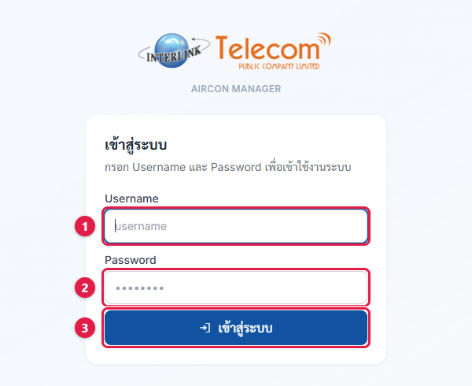
ภาพที่ 1 หน้าเข้าสู่ระบบ
1 | Username — ชื่อผู้ใช้ที่ผู้ดูแลระบบสร้างให้
2 | Password — รหัสผ่าน
3 | เข้าสู่ระบบ — กดเพื่อเข้าใช้งาน (หรือกด Enter)

1.3 หน้าจอหลัก
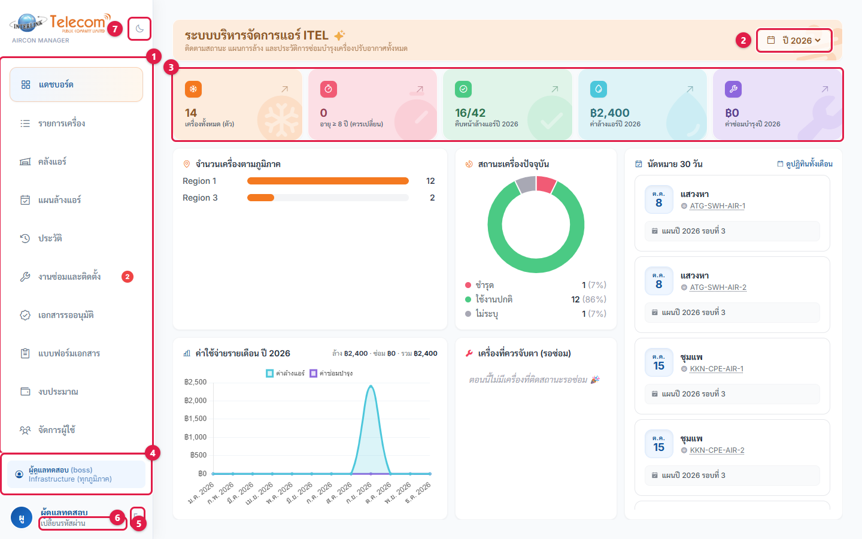
ภาพที่ 2 หน้าจอหลักหลังเข้าสู่ระบบ (บัญชี Infrastructure)
1 | เมนู — กดเพื่อเปลี่ยนหน้า — เห็นเฉพาะเมนูที่บัญชีนี้มีสิทธิ์ ตัวเลขแดง = งานที่รอคุณ
2 | ตัวเลือกปี — เปลี่ยนปีที่นี่ ทุกหน้าเปลี่ยนตาม (หัวข้อ 1.4)
3 | การ์ดสรุป — จำนวนเครื่อง เครื่องอายุ ≥ 8 ปี ความคืบหน้าล้าง ค่าล้าง ค่าซ่อม — กดการ์ดเพื่อไปหน้าที่เกี่ยวข้อง
4 | บัญชีที่ใช้อยู่ — ชื่อ บทบาท และภูมิภาคที่ดูแล
5 | เปลี่ยนรหัสผ่าน — กดเพื่อตั้งรหัสผ่านใหม่
6 | ออกจากระบบ — กดไอคอนนี้
7 | โหมดกลางวัน / กลางคืน — สลับสีหน้าจอ

ส่วนของหน้าจอ | ใช้ทำอะไร
เมนูด้านซ้าย | สลับหน้า — แสดงเฉพาะเมนูที่บัญชีนี้มีสิทธิ์
ตัวเลขแดงบนเมนู | "งานซ่อมและติดตั้ง" = เคสซ่อมที่ยังไม่ปิด + งานติดตั้งที่รอเอกสาร · "เอกสารรออนุมัติ" = เอกสารที่ถึงคิวให้คุณกดอนุมัติ — ตัวเลขลดเองเมื่องานเสร็จ ไม่ใช่เมื่อแค่เปิดดู (อัปเดตทุก 1 นาที)
ข้อความมุมขวาล่าง | สีเขียว = สำเร็จ · สีฟ้า = แจ้งให้ทราบ · สีแดง = ทำไม่สำเร็จ/มีปัญหา — หายเองตามเวลา (สีแดง 7 วินาที) เอาเมาส์วางบนข้อความ = หยุดนับ กด × ปิดเองได้
ปุ่มย้อน ← / ไปข้างหน้า → ของเบราว์เซอร์ | ใช้ได้ในเว็บ (ปัดย้อนบนมือถือก็ได้) · กด F5 แล้วอยู่หน้าเดิม · ถ้ามีหน้าต่าง/ฟอร์มเปิดค้าง กดย้อนจะไม่เปลี่ยนหน้า และขึ้นว่า "ปิดหน้าต่างที่เปิดอยู่ก่อน" ข้อมูลที่กรอกไว้จะไม่หาย
รหัสเครื่องสีน้ำเงินขีดเส้นใต้ | กดแล้วไปหน้ารายละเอียดของเครื่องนั้น (ข้อมูลเครื่อง อายุ ประกัน และประวัติทั้งหมด)

1.4 ปีของข้อมูล (ตัวเลือกปี)
ข้อมูลไม่ได้แยกเก็บรายปี แต่หน้าจอแสดงทีละปี เพื่อไม่ให้รายการยาวขึ้นทุกปี
- เปิดเว็บมา ทุกหน้าเป็นปีปัจจุบันตามปฏิทิน (1 ม.ค. ปีใหม่ ระบบเปลี่ยนให้เอง)
- เปลี่ยนปีที่แดชบอร์ด = ทุกหน้าเปลี่ยนตาม: ประวัติ · แบบฟอร์มเอกสาร · ประวัติงานซ่อม · แผนล้างแอร์ · งบประมาณ
- แต่ละหน้าเลือกปีเองได้ (รวมถึง "ทุกปี") ค่าจะคงไว้จนกว่าจะเปลี่ยนปีที่แดชบอร์ดอีกครั้ง
- ตัวเลือกมีเฉพาะปีที่มีข้อมูลจริง + ปีปัจจุบัน · เอกสารที่ยังรออนุมัติขึ้นทุกปีเสมอ
- ปีที่ยังไม่มีแผนล้าง หน้าแผนจะบอก "ยังไม่มีแผนล้างแอร์ปี …" พร้อมปุ่มสร้างแผน (Infrastructure)

2. บทบาทผู้ใช้และสิทธิ์
ทุกบัญชีมี 1 บทบาท ผู้ดูแลระบบเป็นคนกำหนดที่เมนู "จัดการผู้ใช้" การกันสิทธิ์ทำที่เซิร์ฟเวอร์เสมอ — ปุ่มที่ไม่มีสิทธิ์จะถูกซ่อนหรือกดไม่ได้
บทบาท | ใครใช้ | เห็นข้อมูล | หน้าที่หลัก
Infrastructure | ผู้ดูแลระบบ / ฝ่าย Infra | ทุกภูมิภาค | จัดการผู้ใช้ · สร้าง/ลบ/อัปเดตแผน · อนุมัติซ่อม · ซ่อมเอง · อนุมัติเอกสารขั้นสุดท้าย (ขั้น 4) · คลังแอร์ · Write off
Regional | เจ้าหน้าที่ภูมิภาค | เฉพาะภูมิภาคที่ได้รับมอบหมาย | งานประจำวันในภูมิภาค · อนุมัติเอกสารขั้น 3
Staff | ผู้ควบคุมงาน | เฉพาะภูมิภาคที่ได้รับมอบหมาย | งานประจำวันในภูมิภาค · อนุมัติเอกสารขั้น 2
Supervisor | ผู้ตรวจสอบ/ตรวจรับ | เฉพาะภูมิภาคที่ได้รับมอบหมาย | งานประจำวันในภูมิภาค · อนุมัติเอกสารขั้น 3 (เหมือน Regional)
Subcontract | ผู้รับเหมา (ช่างของบริษัทรับเหมา) | เฉพาะงานที่มอบหมายให้บริษัทตัวเอง | ดูตารางงาน · กรอกใบล้าง ใบซ่อม ใบติดตั้ง ของงานตัวเอง

2.1 เมนูที่แต่ละบทบาทเห็น
ตารางนี้คือค่าตั้งต้น — Regional / Staff / Supervisor ปรับสิทธิ์รายเมนูได้ทีละคน (แก้ไข / ดูอย่างเดียว / ไม่เห็น)
เมนู | Infrastructure | Regional / Staff / Supervisor | Subcontract
แดชบอร์ด | ✔ | ✔ | "ตารางงาน" ของตัวเอง
รายการเครื่อง | ✔ แก้ไขได้ | ดูอย่างเดียว (ค่าตั้งต้น) | —
คลังแอร์ | ✔ | — | —
แผนล้างแอร์ | ✔ + สร้าง / ลบ / นำเข้า / อัปเดตแผน | แก้ไขรอบได้ | ดูเฉพาะรอบที่มอบหมาย
ประวัติ | ✔ | แก้ไขได้ | —
งานซ่อมและติดตั้ง | ✔ + อนุมัติซ่อม + ซ่อมเอง | แจ้งซ่อม · ส่งลิงก์ · มอบหมาย · กรอกเอกสาร | —
เอกสารรออนุมัติ | ขั้น 4 | Staff ขั้น 2 · Regional/Supervisor ขั้น 3 | —
แบบฟอร์มเอกสาร | ✔ | กรอก/ดู ใบล้าง ใบซ่อม ใบติดตั้ง | เฉพาะเอกสารของงานตัวเอง
งบประมาณ | ✔ | ไม่เห็น (ค่าตั้งต้น) | —
จัดการผู้ใช้ | ✔ | — | —

สำคัญ — ขั้นอนุมัติต้องมีคนครบทุกภูมิภาค
เอกสารของภูมิภาคไหน ต้องมี Staff (ขั้น 2) และ Regional หรือ Supervisor (ขั้น 3) ที่ดูแลภูมิภาคนั้น ไม่งั้นเอกสารจะค้างอยู่ขั้นนั้นตลอด และแอร์ติดตั้งใหม่ในภูมิภาคนั้นจะไม่ขึ้นรายการ

3. สถานะต่างๆ ในระบบ

3.1 สถานะของเครื่อง
สถานะ | ความหมาย | เกิดขึ้นเมื่อ | ไปต่ออย่างไร
ใช้งานปกติ | เครื่องทำงานปกติ | ค่าปกติ · ซ่อมเสร็จ · ใบติดตั้งของเครื่องใหม่อนุมัติครบ | —
ชำรุด | แจ้งซ่อมแล้ว รออนุมัติค่าใช้จ่าย (เปิดเคสซ่อม) | กด "แจ้งซ่อม" | Infrastructure กด "อนุมัติซ่อมแล้ว" ที่หน้างานซ่อมและติดตั้ง
รอซ่อม | อนุมัติซ่อมแล้ว กำลังดำเนินการ | Infrastructure อนุมัติซ่อม | ปิดงาน + ออกเอกสาร · ส่งลิงก์ · มอบหมายผู้รับเหมา · ซ่อมเอง · หรือ "ซ่อมไม่ได้"
รื้อถอน/ปลดระวาง | ซ่อมไม่ได้ / เลิกใช้ ตำแหน่งนี้รอเครื่องใหม่มาแทน | กด "ซ่อมไม่ได้" หรือตั้งสถานะ | เปลี่ยนเครื่อง หรือย้ายเครื่องอื่นมาแทน → เคสปิด
Write off | ขาย/ทิ้งออกไปแล้ว | ตั้งสถานะ หรือ Write off ในคลังแอร์ | จบวงจร (ข้อมูลและประวัติยังเก็บไว้)
รอติดตั้ง | เครื่องเพิ่มใหม่ ใบติดตั้งยังอนุมัติไม่ครบ — ยังไม่นับว่ามีอยู่จริง | กด "เพิ่มเครื่องใหม่" / "ติดตั้งเครื่องใหม่" | กรอกใบติดตั้ง → อนุมัติครบ 4 ขั้น → เปลี่ยนเป็น "ใช้งานปกติ" เอง

เครื่อง "รอติดตั้ง" จะยังไม่ขึ้นที่ไหนบ้าง
ไม่นับในแดชบอร์ด · ไม่เข้าแผนล้าง · แจ้งซ่อม/ล้าง/ย้ายไม่ได้ · ไม่อยู่ในไฟล์สำหรับแก้
หน้ารายการเครื่องเห็นเฉพาะตัวกรอง "รอติดตั้ง" · หน้างานซ่อมและติดตั้งขึ้นเป็นงาน "ติดตั้งแอร์ใหม่"
สถานะนี้ระบบตั้งและปลดเองเท่านั้น เลือกเองไม่ได้

3.2 สถานะของรอบในแผนล้างแอร์
สถานะ | ความหมาย
รอดำเนินการ | ยังไม่ได้นัด / ยังไม่ได้ล้าง (ค่าเริ่มต้น)
นัดหมายแล้ว | มีวันนัดแล้ว
ล้างเสร็จสิ้น | ล้างแล้ว — ตั้งเองจากหน้าแผนไม่ได้ ต้องมีเอกสาร (กรอกใบล้าง หรือแนบเอกสาร) แล้วระบบปิดรอบให้เอง พร้อมลงประวัติและค่าใช้จ่าย
ยกเลิก | รอบนี้ไม่ล้าง

3.3 ขั้นอนุมัติเอกสาร (ใบล้าง ใบซ่อม ใบติดตั้ง)
ขั้น | ใครกด | ช่องลงนามบนเอกสาร
1 | ไม่ต้องกด — ใส่ชื่อบัญชีผู้รับเหมาที่กรอก (ถ้าเจ้าหน้าที่กรอก ใช้ชื่อช่างในฟอร์ม) | ผู้ดำเนินการ (บ./หจก.)
2 | Staff ของภูมิภาคนั้น | ผู้ควบคุมงาน (Interlink)
3 | Supervisor หรือ Regional ของภูมิภาคนั้น (ใครก็ได้) | ผู้ตรวจสอบ / ผู้ตรวจรับ
4 | Infrastructure | Approve (Infra)

- กดทีละขั้นตามลำดับ ข้ามขั้นไม่ได้ · ชื่อบนเอกสาร = ชื่อบัญชีที่กด · วันที่ = วันที่กด
- ระหว่างรอ เปิด/โหลด PDF ได้แต่เป็น ฉบับร่าง มีลายน้ำ "รออนุมัติ" · ไฟล์ตัวจริงเก็บบนเซิร์ฟเวอร์เมื่ออนุมัติครบ
- แก้รูปหรือรวมเครื่องเข้าใบเดิม = เนื้อเอกสารเปลี่ยน → เริ่มอนุมัติใหม่ที่ขั้น 2
- ใบติดตั้งของเครื่องใหม่อนุมัติขั้น 4 แล้ว → เครื่องเปลี่ยนจาก "รอติดตั้ง" เป็น "ใช้งานปกติ" ทันที

3.4 สถานะของลิงก์ที่ส่งให้ช่าง
ป้ายใต้ปุ่ม | ความหมาย
ส่งลิงก์แล้ว · นัด … · รอกรอก ถึง … | ช่างยังไม่ได้กรอก ลิงก์ยังใช้ได้ถึงวันที่บอก
กรอกผ่านลิงก์แล้ว · CM… | ช่างส่งเอกสารแล้ว งานปิดแล้ว
ลิงก์หมดอายุแล้ว | เลยกำหนด ต้องสร้างลิงก์ใหม่
(ไม่มีป้าย) | ยกเลิกลิงก์แล้ว หรือยังไม่เคยส่ง

3.5 เลขที่ในระบบ
รูปแบบ | คืออะไร | ตัวอย่าง
PM ปี เดือน - ลำดับ | งานล้างตามแผน (ใบล้าง + ประวัติล้าง ใช้เลขเดียวกัน) | PM2609-06
CM ปี เดือน - ลำดับ | งานซ่อมและอื่นๆ: ใบซ่อม ใบติดตั้ง ประวัติ | CM2609-24
IC ปี เดือน - ลำดับ | เลขเคสงานซ่อม — ร้อยทุกขั้นตั้งแต่แจ้งจนปิด | IC2610-02
WH ปี เดือน - ลำดับ | รายการเครื่องเก่าในคลังแอร์ | WH2610-01

4. การใช้งานรายเมนู

4.1 แดชบอร์ด
หน้าตาแดชบอร์ดดู ภาพที่ 2 (หัวข้อ 1.3)
- การ์ดด้านบน: เครื่องทั้งหมด · อายุ ≥ 8 ปี (ควรเปลี่ยน) · ความคืบหน้าล้างแอร์ของปี · ค่าล้างแอร์ของปี · ค่าซ่อมบำรุงของปี — กดการ์ดเพื่อไปหน้าที่เกี่ยวข้อง
- กล่องข้อมูล: จำนวนเครื่องตามภูมิภาค · สถานะเครื่องปัจจุบัน · ค่าใช้จ่ายรายเดือน · เครื่องที่ควรจับตา (รอซ่อม) · นัดหมาย 30 วัน (กด "ดูปฏิทินทั้งเดือน")
- ตัวเลือกปีมุมขวาบน = ปีของทั้งเว็บ (ดูหัวข้อ 1.4) · จำนวนเครื่องกับเครื่องรอซ่อมเป็นสภาพ ณ วันนี้ ไม่เปลี่ยนตามปี

4.2 รายการเครื่อง
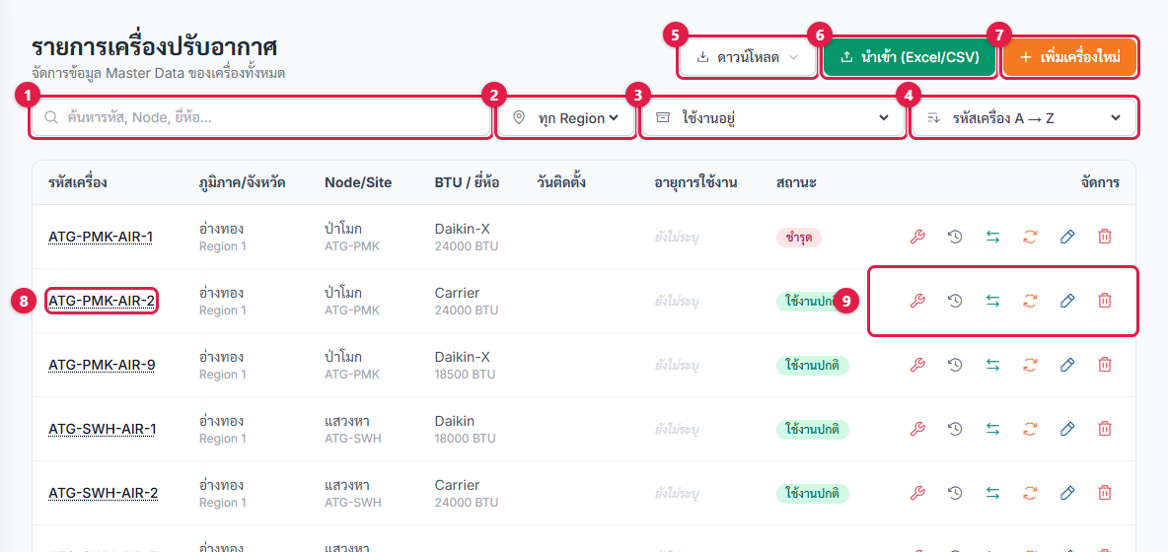
ภาพที่ 3 หน้ารายการเครื่อง
1 | ช่องค้นหา — พิมพ์รหัส Node ยี่ห้อ Serial หรือ Asset
2 | Region — กรองตามภูมิภาค
3 | สถานะ — ใช้งานอยู่ / รื้อถอน-Write off / ทั้งหมด / รอติดตั้ง
4 | เรียงลำดับ — รหัส A→Z, Z→A, อายุ, BTU
5 | ดาวน์โหลด — CSV รายงาน / ไฟล์สำหรับแก้ / Template (ภาพที่ 5)
6 | นำเข้า (Excel/CSV) — อ่านไฟล์ ตรวจก่อน แล้วค่อยยืนยัน
7 | เพิ่มเครื่องใหม่ — เปิดหน้าต่างเพิ่มเครื่อง (ภาพที่ 4)
8 | รหัสเครื่อง — กดเพื่อเปิดหน้ารายละเอียดของเครื่อง
9 | ปุ่มในแถว — จากซ้ายไปขวา: แจ้งซ่อม · ดูประวัติ · ย้ายเครื่อง · เปลี่ยนเครื่อง · แก้ไข · ลบ (ดูตารางด้านล่าง)

ค้นหาและกรอง
- ช่องค้นหา: รหัส Node ยี่ห้อ Serial Asset
- ตัวกรอง: Region · ใช้งานอยู่ / รื้อถอน-Write off / ทั้งหมด / รอติดตั้ง · เรียงตาม รหัส A→Z, Z→A, อายุ, BTU

ปุ่มในแต่ละแถว
ไอคอน | ทำอะไร
🔧 แจ้งซ่อม | เปิดเคสซ่อมของเครื่องนี้ (สถานะเป็น "ชำรุด")
🕘 ดูประวัติ | ไปหน้าประวัติ กรองเฉพาะเครื่องนี้ (ทุกปี)
⇄ ย้ายเครื่อง | ย้ายเครื่องนี้ไปแทนตำแหน่งอื่น — เครื่องเดิมของปลายทางเข้าคลังแอร์ · ปลายทางรอใบติดตั้ง
↻ เปลี่ยนเครื่อง | ใส่ตัวเครื่องใหม่ที่ตำแหน่งเดิม (เครื่องเก่าซ่อมไม่ได้) — เครื่องเก่าเข้าคลังแอร์ · รอใบติดตั้ง
✎ แก้ไข | แก้ข้อมูลเครื่อง (ยี่ห้อ BTU Serial Asset วันติดตั้ง ราคาล้างต่อรอบ ฯลฯ) · เปลี่ยนสถานะ
🗑 ลบ | ลบเครื่องออกจากทะเบียน (แถวแผนของเครื่องถูกลบด้วย แต่ประวัติยังเก็บไว้) — ใช้กับเครื่องที่ลงผิด

เพิ่มเครื่องใหม่
- กด + เพิ่มเครื่องใหม่ (หรือ "ติดตั้งเครื่องใหม่" ที่หน้างานซ่อมและติดตั้ง)
- พิมพ์ชื่อ Node ที่มีอยู่แล้ว ระบบเติม Site/Region/จังหวัด/ประเภทสถานที่ให้ · กรอกรหัสเครื่องและข้อมูลเครื่อง
- กด บันทึกข้อมูล — เครื่องเข้าทะเบียนเป็น "รอติดตั้ง" และงาน "ติดตั้งแอร์ใหม่" ขึ้นที่หน้างานซ่อมและติดตั้ง
- กรอกใบติดตั้ง (เอง / ส่งลิงก์ / มอบหมาย) → อนุมัติครบ → เครื่องขึ้นทุกรายการ
- ถ้าต้องการให้เข้าแผนล้าง: ไปหน้าแผนล้างแอร์ กด อัปเดตจากรายการเครื่อง
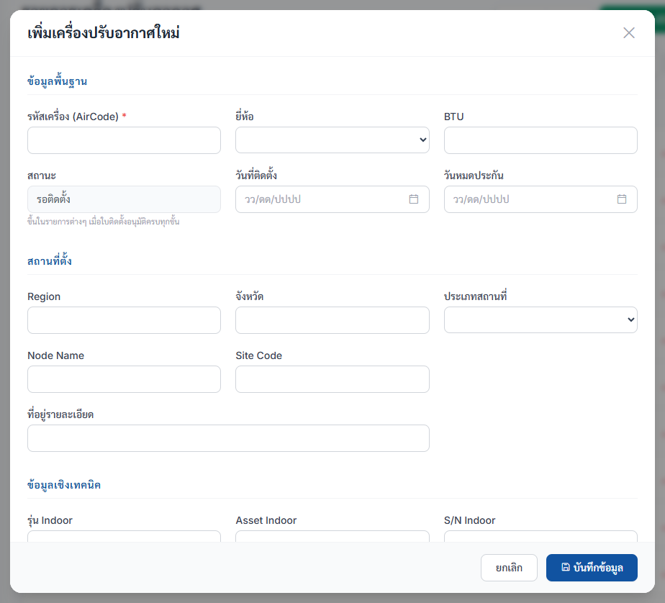
ภาพที่ 4 หน้าต่างเพิ่มเครื่องใหม่ — สถานะถูกตั้งเป็น "รอติดตั้ง" ให้เอง กรอกข้อมูลแล้วกด บันทึกข้อมูล

ดาวน์โหลดและนำเข้า (Excel)
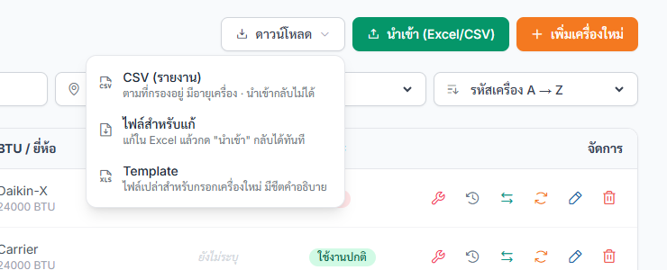
ภาพที่ 5 กดปุ่ม ดาวน์โหลด แล้วเลือกไฟล์ที่ต้องการ
ปุ่ม | ได้อะไร
ดาวน์โหลด → CSV (รายงาน) | ตามที่กรองอยู่บนจอ มีคอลัมน์อายุเครื่อง (AgeYears) — ไว้ทำรายงาน นำเข้ากลับไม่ได้
ดาวน์โหลด → ไฟล์สำหรับแก้ | ข้อมูลเครื่องทั้งหมดในรูปแบบที่นำเข้ากลับได้ (Node เดียวกันเรียงติดกันตามเลขเครื่อง)
ดาวน์โหลด → Template | ไฟล์เปล่าสำหรับกรอกเครื่องใหม่ มีชีตคำอธิบายทุกคอลัมน์
นำเข้า (Excel/CSV) | อ่านไฟล์ → แสดงผลให้ตรวจก่อน → กดยืนยันถึงเขียนจริง (สำรองฐานข้อมูลให้ก่อนเขียน)

กติกาการนำเข้า
ช่องที่เว้นว่างในไฟล์ = ไม่แก้ช่องนั้น (ไม่ใช่ลบค่าเดิม)
เครื่องที่ไม่มีในไฟล์ ไม่ถูกลบเอง — ระบบแสดงรายชื่อให้ดู และลบได้เฉพาะตัวที่ติ๊กเลือกเอง
เตือนถ้า Asset/Serial ในไฟล์ตรงกับเครื่องที่มีอยู่แล้วคนละรหัส (กันเครื่องซ้อน)
มีข้อผิดพลาดแม้จุดเดียว = ไม่เขียนอะไรเลย · Excel ไทย "Save as CSV" ธรรมดาก็อ่านภาษาไทยได้

หน้ารายละเอียดเครื่อง
กดรหัสเครื่องที่ไหนก็ได้ จะเห็นข้อมูลตัวเครื่อง ทะเบียนทรัพย์สิน ที่ตั้ง อายุและการรับประกัน สรุปจำนวนครั้งล้าง/ซ่อม ค่าใช้จ่ายรวม และประวัติทั้งหมด · มีปุ่ม แจ้งซ่อม · บันทึกประวัติ · แก้ไขข้อมูล · กด "← กลับ" หรือปุ่มย้อนของเบราว์เซอร์เพื่อกลับหน้าเดิม
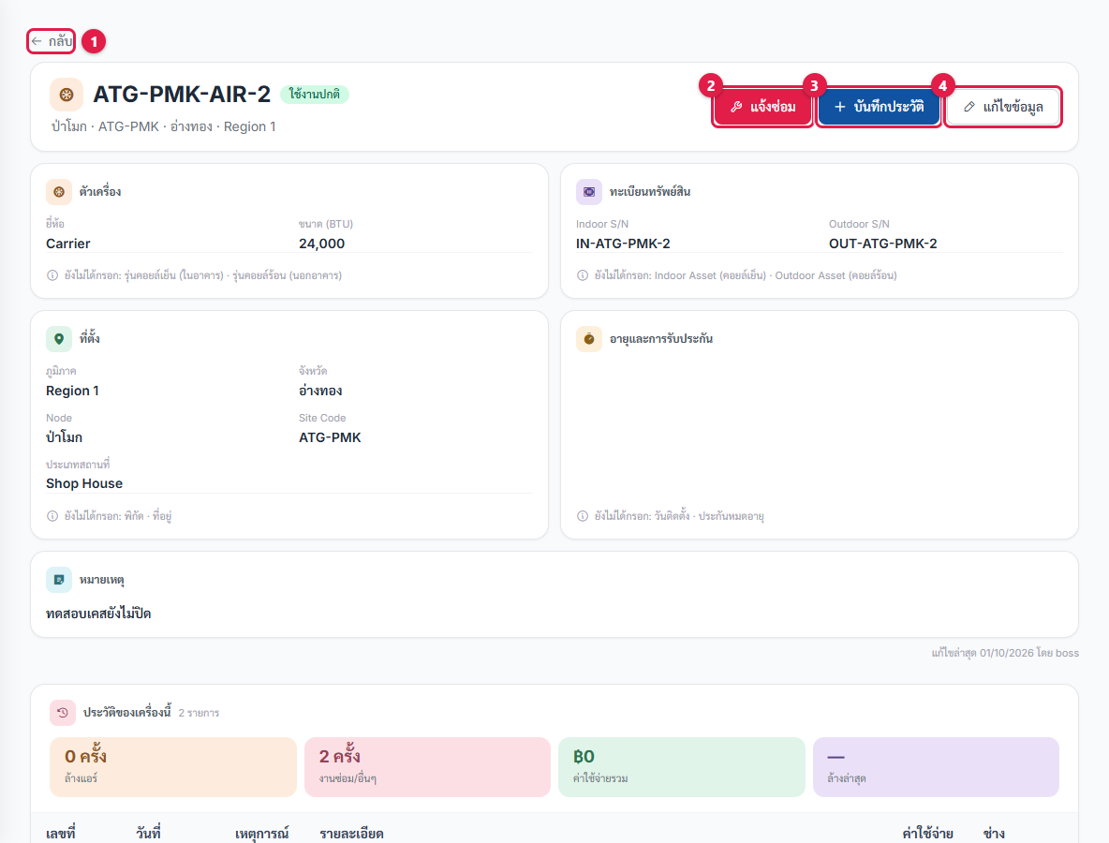
ภาพที่ 6 หน้ารายละเอียดเครื่อง
1 | กลับ — กลับไปหน้าที่เปิดมา
2 | แจ้งซ่อม — เปิดเคสซ่อมของเครื่องนี้
3 | บันทึกประวัติ — ลงเหตุการณ์ของเครื่องนี้
4 | แก้ไขข้อมูล — แก้ข้อมูลเครื่อง

4.3 คลังแอร์ (Infrastructure)
- เครื่องในคลัง: เครื่องเก่าที่ถูกถอดตอนเปลี่ยนเครื่อง/ย้ายเครื่องมาแทน (ติดเลข WH… และเลขเคส) — กด Write off เมื่อขาย/ทิ้งแล้ว (ย้อนกลับไม่ได้)
- ตำแหน่งที่เลิกใช้: เครื่องที่ "ซ่อมไม่ได้" แต่ยังไม่ได้เปลี่ยนเครื่อง
- ช่องค้นหาด้านบนค้นได้ทั้งสองตาราง
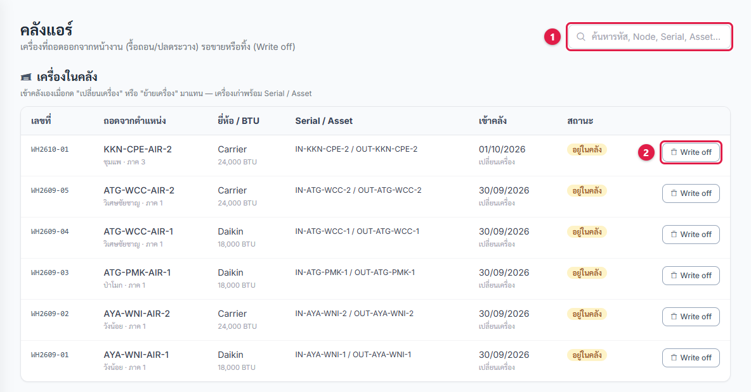
ภาพที่ 7 หน้าคลังแอร์
1 | ช่องค้นหา — ค้นได้ทั้งสองตาราง
2 | Write off — กดเมื่อขาย/ทิ้งเครื่องแล้ว (ย้อนกลับไม่ได้)

4.4 แผนล้างแอร์

สร้างและดูแลแผน (Infrastructure)
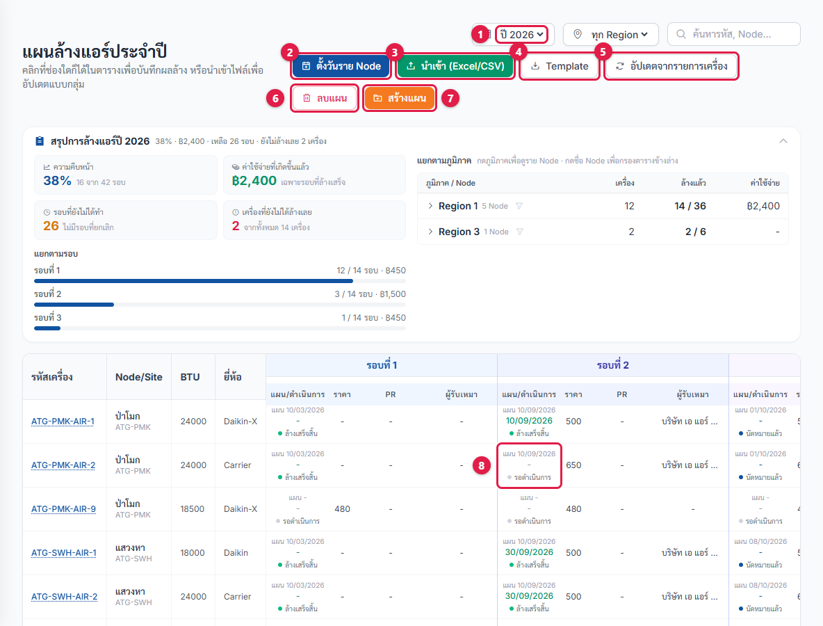
ภาพที่ 8 หน้าแผนล้างแอร์ (บัญชี Infrastructure)
1 | ปี — เลือกปีของแผน
2 | ตั้งวันราย Node — ตั้งวันนัดและผู้รับเหมาทั้ง Node
3 | นำเข้า (Excel/CSV) — นำเข้าวันนัดจากไฟล์
4 | Template — โหลดฟอร์มแผนไปกรอก
5 | อัปเดตจากรายการเครื่อง — เพิ่มเครื่องใหม่เข้าแผน + อัปเดตข้อมูลรอบที่ยังไม่ล้าง
6 | ลบแผน — ลบแผนทั้งปี (เฉพาะแผนที่ยังไม่มีงานล้าง)
7 | สร้างแผน — สร้างแผนปีใหม่ (ภาพที่ 9)
8 | ช่องของรอบ — กดเพื่อเปิดหน้าต่างของรอบนั้น (ภาพที่ 10)

ปุ่ม | ทำอะไร
สร้างแผน | เลือกปี + จำนวนรอบที่ล้างปีนั้น (1–3 รอบ) → ดึงเครื่องที่ใช้งานอยู่ทั้งหมดมาสร้างตาราง พร้อมราคาต่อรอบจากรายการเครื่อง
อัปเดตจากรายการเครื่อง | เพิ่มเครื่องใหม่ที่ยังไม่อยู่ในแผน + อัปเดตชื่อ Node / BTU / ราคาของรอบที่ยังไม่ล้าง — แสดงผลให้ตรวจก่อนยืนยัน (รอบที่ล้างแล้วไม่ถูกแตะ)
ตั้งวันราย Node | ตั้งวันนัดและผู้รับเหมาของทั้ง Node ทีเดียว
นำเข้า (Excel/CSV) / Template | โหลดฟอร์มแผนไปกรอกวันนัดใน Excel แล้วนำเข้ากลับ
ลบแผน | ลบแผนทั้งปี — ได้เฉพาะแผนที่ยังไม่มีงานล้างจริง ต้องพิมพ์ปียืนยัน

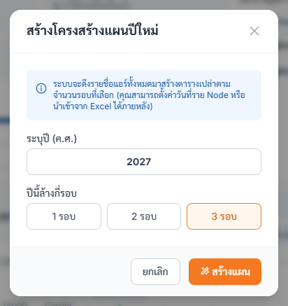
ภาพที่ 9 หน้าต่างสร้างแผน: ระบุปี เลือกจำนวนรอบ แล้วกด สร้างแผน

ช่องของแต่ละรอบ
กดช่องของรอบในตารางเพื่อเปิดหน้าต่างรอบ: วันที่ตามแผน · ผู้รับเหมา · ราคา (฿) · PR · สถานะ และปุ่มกรอกใบล้าง / แนบเอกสาร ของเครื่องนั้นรอบนั้น
- เลือก ผู้รับเหมา = มอบหมายรอบนั้นให้บริษัทนั้น บัญชีผู้รับเหมาของบริษัทจะเห็นงานนี้ในตารางงานของตัวเอง
- ตั้ง "ล้างเสร็จสิ้น" เองไม่ได้ — ต้องกรอกใบล้างหรือแนบเอกสาร ระบบปิดรอบ ลงประวัติ และนับค่าใช้จ่ายให้เอง
- กล่องสรุปด้านบนบอกความคืบหน้าแต่ละรอบ · เครื่องที่รื้อถอน/ถูกลบมีป้ายบอก ไม่ต้องไปล้าง
- เครื่องใน Node เดียวกันเรียงติดกันตามเลขเครื่องเสมอ
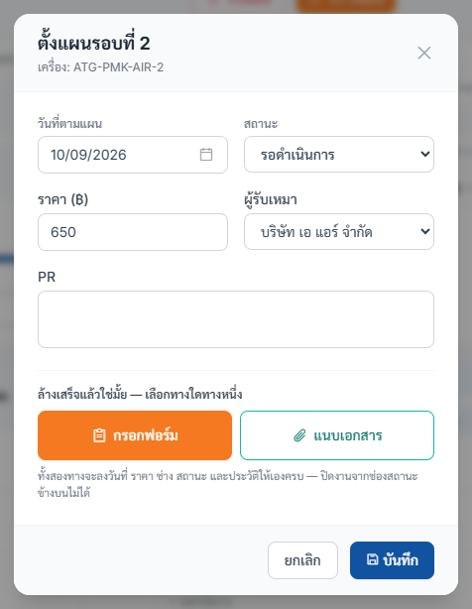
ภาพที่ 10 หน้าต่างของรอบ — ล้างแล้วกด "กรอกฟอร์ม" หรือ "แนบเอกสาร" ระบบปิดรอบให้เอง

4.5 ประวัติ
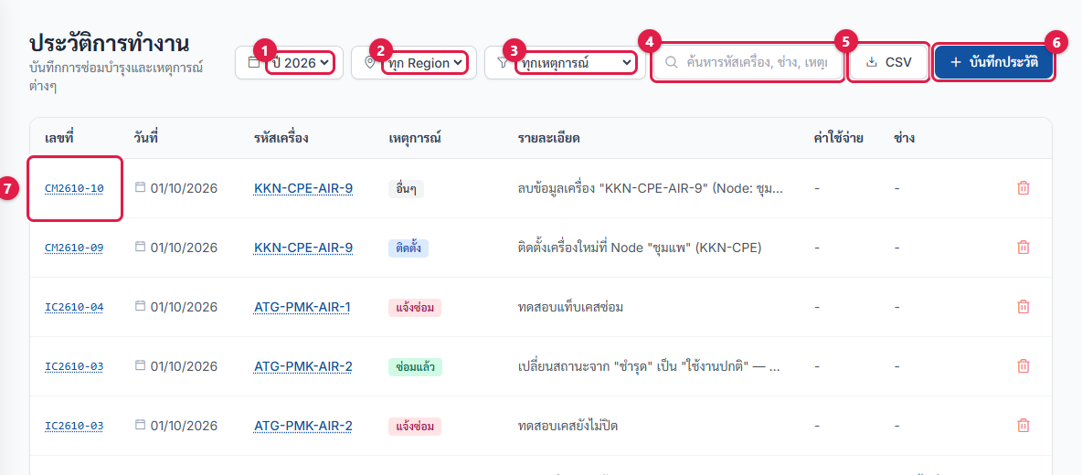
ภาพที่ 11 หน้าประวัติ
1 | ปี — เลือกปี หรือ "ทุกปี"
2 | Region — กรองตามภูมิภาค
3 | เหตุการณ์ — กรองตามประเภท เช่น ล้างแอร์ ซ่อมแล้ว
4 | ช่องค้นหา — รหัสเครื่อง ช่าง รายละเอียด
5 | CSV — ดาวน์โหลดตามที่กรองอยู่
6 | บันทึกประวัติ — ลงเหตุการณ์เอง (ภาพที่ 12)
7 | เลขที่ — กดเพื่อเปิดเอกสาร / สรุปเคส (ดูตารางด้านล่าง)

- ทุกเหตุการณ์ของทุกเครื่อง · ตัวกรอง ปี / Region / เหตุการณ์ + ช่องค้นหา · ปุ่ม CSV โหลดตามที่กรองอยู่
- บันทึกประวัติ: ลงเหตุการณ์เอง (เช่น ตรวจเช็คทั่วไป เปลี่ยนอะไหล่) พร้อมวันที่ รายละเอียด ค่าใช้จ่าย ช่าง
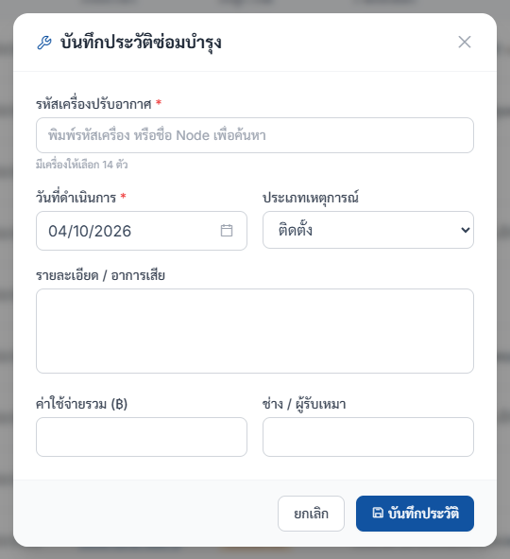
ภาพที่ 12 หน้าต่างบันทึกประวัติ: เลือกเครื่อง วันที่ ประเภทเหตุการณ์ แล้วกด บันทึกประวัติ

กดเลขที่ในตาราง แล้วไปไหน
เลขที่ของเหตุการณ์ | กดแล้ว
งานที่มีเอกสาร (ล้าง ซ่อม ติดตั้ง) | ไปหน้าแบบฟอร์มเอกสาร เปิดแท็บและค้นเลขนั้นไว้ให้
เปลี่ยนเครื่อง | ใบติดตั้งของเครื่องใหม่ · ถ้ายังไม่กรอก → หน้างานซ่อมและติดตั้งของเครื่องนั้น
ติดตั้งแอร์ใหม่ที่ยังไม่กรอกใบ | หน้างานซ่อมและติดตั้งของเครื่องนั้น
รื้อถอน/ปลดระวาง · Write off | คลังแอร์ ค้นเครื่องของเคสนั้นไว้ให้ (Infrastructure)
เคสที่ไม่มีเอกสาร | หน้าต่าง สรุปเคส: ไทม์ไลน์ทุกขั้น ใครบันทึก เมื่อไหร่ + ป้ายบอกสภาพ (ซ่อมเอง — ไม่มีใบซ่อม / เคสยังไม่ปิด — ขั้นตอนตอนนี้ / ปิดแล้ว — ไม่มีเอกสารในระบบ)

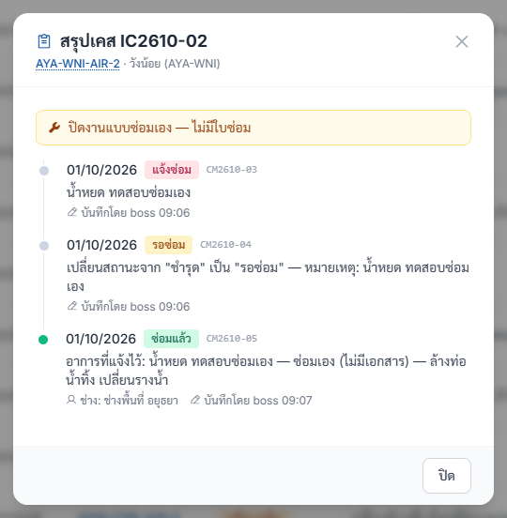
ภาพที่ 13 หน้าต่างสรุปเคส (กดเลขที่ของเคสที่ไม่มีเอกสาร)

4.6 งานซ่อมและติดตั้ง
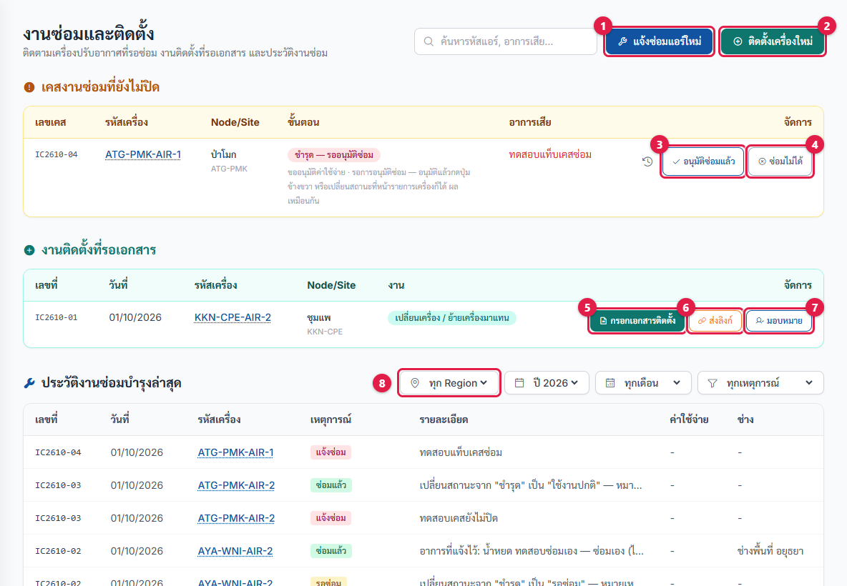
ภาพที่ 14 หน้างานซ่อมและติดตั้ง (บัญชี Infrastructure — เคสที่เพิ่งแจ้ง รออนุมัติ)
1 | แจ้งซ่อมแอร์ใหม่ — เปิดเคสซ่อม (ภาพที่ 24)
2 | ติดตั้งเครื่องใหม่ — เพิ่มเครื่องใหม่ (เหมือนในหน้ารายการเครื่อง)
3 | อนุมัติซ่อมแล้ว — Infrastructure กดเมื่ออนุมัติค่าใช้จ่ายแล้ว
4 | ซ่อมไม่ได้ — ปลดเครื่องรอเครื่องใหม่มาแทน
5 | กรอกเอกสารติดตั้ง — กรอกใบติดตั้งเอง
6 | ส่งลิงก์ — ส่งให้ช่างที่ไม่มีบัญชีกรอก (หัวข้อ 5.6)
7 | มอบหมาย — ให้ผู้รับเหมาที่มีบัญชีทำ
8 | ตัวกรองประวัติงานซ่อม — Region / ปี / เดือน / เหตุการณ์

ตาราง "เคสงานซ่อมที่ยังไม่ปิด"
ขั้นตอน | ปุ่มที่ใช้
ชำรุด — รออนุมัติซ่อม | Infrastructure: อนุมัติซ่อมแล้ว · คนอื่นเห็น "รอ Infrastructure อนุมัติ"
รอซ่อม — กำลังดำเนินการ | ปิดงาน + ออกเอกสาร (กรอกใบซ่อมเอง) · ส่งลิงก์ (ช่างที่ไม่มีบัญชี) · มอบหมาย (ผู้รับเหมาที่มีบัญชี หรือ "ซ่อมเอง" สำหรับ Infrastructure) · ซ่อมไม่ได้
รอเครื่องใหม่มาแทน | เปลี่ยนเครื่อง / ย้ายเครื่องมาแทน ที่หน้ารายการเครื่อง แล้วเคสจะปิด

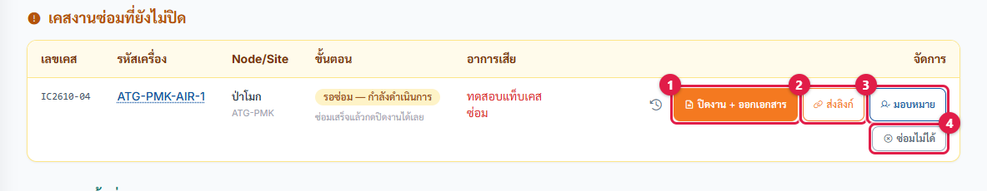
ภาพที่ 15 เคสที่อนุมัติแล้ว (รอซ่อม) — เลือกวิธีซ่อม
1 | ปิดงาน + ออกเอกสาร — กรอกใบซ่อมเอง
2 | ส่งลิงก์ — ช่างที่ไม่มีบัญชีกรอกใบซ่อมผ่านลิงก์
3 | มอบหมาย — ผู้รับเหมาซ่อม หรือซ่อมเอง (ภาพที่ 16)
4 | ซ่อมไม่ได้ — ปลดเครื่อง รอเครื่องใหม่มาแทน

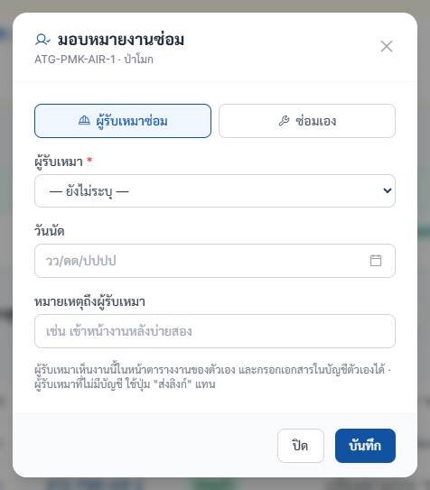
ภาพที่ 16 หน้าต่างมอบหมาย: เลือก "ผู้รับเหมาซ่อม" (เลือกบริษัท + วันนัด) หรือ "ซ่อมเอง" (Infrastructure)

ตาราง "งานติดตั้งที่รอเอกสาร"
งานจาก ติดตั้งแอร์ใหม่ · เปลี่ยนเครื่อง · ย้ายเครื่องมาแทน ที่ยังไม่มีใบติดตั้ง — ปุ่ม กรอกเอกสารติดตั้ง · ส่งลิงก์ · มอบหมาย · ใบติดตั้งจะใช้เลขเดียวกับเลขที่ในแถวนี้

ตาราง "ประวัติงานซ่อมบำรุงล่าสุด"
ตัวกรอง ปี / Region / เดือน / เหตุการณ์ · หน้าละ 10 รายการ · ใช้ร่วมกับช่องค้นหาด้านบนของหน้า

4.7 เอกสารรออนุมัติ
- แท็บ ใบซ่อม · ใบล้าง · ใบติดตั้ง — ตัวเลขบนแท็บ = ที่ถึงคิวให้คุณกด (วงแดง = มีงาน)
- ช่องค้นหา (รหัสเครื่อง Node เลขที่ ช่าง) + ตัวกรอง Region · เรียงใบที่รอนานสุดก่อน · หน้าละ 10
- แต่ละแถว: เปิดเอกสาร (ดูก่อนอนุมัติทุกครั้ง) → อนุมัติขั้น N
- การอนุมัติซ่อม (เคสที่แจ้งชำรุด) ไม่อยู่หน้านี้ — อยู่ที่หน้างานซ่อมและติดตั้งที่เดียว
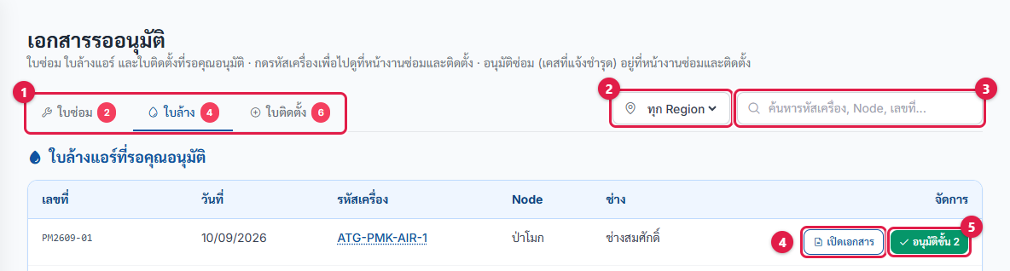
ภาพที่ 17 หน้าเอกสารรออนุมัติ (ตัวอย่างจากบัญชี Staff — ใบล้างรออนุมัติขั้น 2)
1 | แท็บ — ใบซ่อม / ใบล้าง / ใบติดตั้ง — วงแดง = จำนวนที่รอคุณ
2 | Region — กรองตามภูมิภาค
3 | ช่องค้นหา — รหัสเครื่อง Node เลขที่ ช่าง
4 | เปิดเอกสาร — ตรวจเอกสารก่อนอนุมัติทุกครั้ง
5 | อนุมัติขั้น N — กดอนุมัติขั้นของคุณ

4.8 แบบฟอร์มเอกสาร
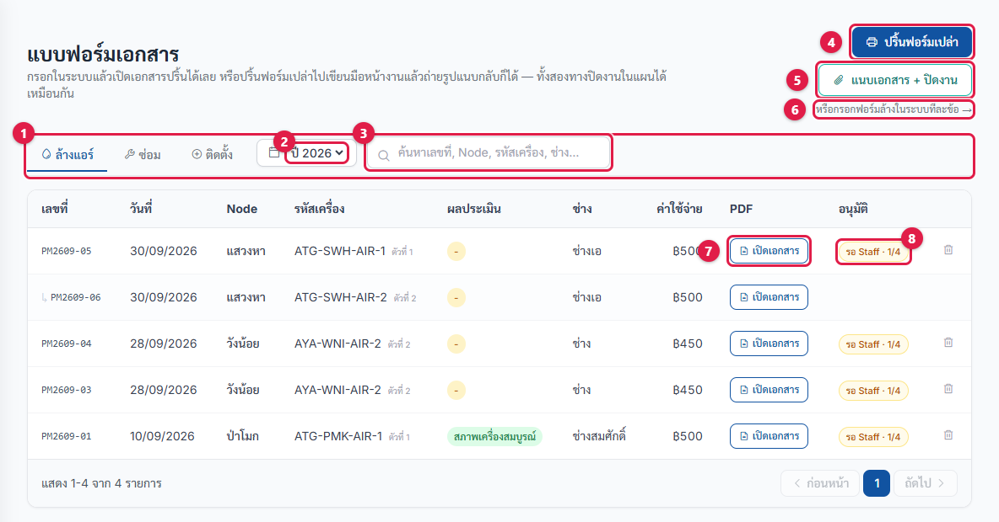
ภาพที่ 18 หน้าแบบฟอร์มเอกสาร
1 | แท็บ — ล้างแอร์ / ซ่อม / ติดตั้ง
2 | ปี — เลือกปี
3 | ช่องค้นหา — เลขที่ Node รหัสเครื่อง ช่าง
4 | ปริ้นฟอร์มเปล่า — ฟอร์มให้ช่างเขียนมือ
5 | แนบเอกสาร + ปิดงาน — แนบรูปฟอร์มที่เขียนมือแล้ว ปิดงานในแผนให้
6 | กรอกฟอร์มล้างในระบบ — กรอกใบล้างทีละข้อ (ภาพที่ 19)
7 | เปิดเอกสาร — ดู / ปริ้น / ดาวน์โหลด PDF
8 | สถานะอนุมัติ — บอกว่ารอใครอยู่ และผ่านไปกี่ขั้นแล้ว เช่น "รอ Staff · 1/4"

ปุ่ม/ส่วน | ทำอะไร
แท็บ ล้างแอร์ / ซ่อม / ติดตั้ง | ตารางเอกสารแต่ละแบบ (ปีตามตัวเลือกปี · ใบที่รออนุมัติขึ้นทุกปี) + ช่องค้นหา
ปริ้นฟอร์มเปล่า | ฟอร์มกระดาษ/Excel เปล่าของใบล้าง ใบซ่อม ใบติดตั้ง ไว้ให้ช่างเขียนมือ
แนบเอกสาร + ปิดงาน | ช่างเขียนมือแล้วถ่ายรูปส่งกลับ → แนบไฟล์ เลือกรอบ/เครื่อง → ปิดงานในแผนให้
กรอกฟอร์มล้างในระบบ | กรอกใบล้างทีละข้อ (ออกแบบให้กรอกบนมือถือหน้างาน)
กรอกฟอร์มซ่อม / กรอกฟอร์มติดตั้ง | กรอกใบซ่อม/ใบติดตั้งในระบบ
เปิดเอกสาร | ดู ปริ้น หรือดาวน์โหลด PDF (ระหว่างรออนุมัติเป็นฉบับร่าง) · ช่องอนุมัติบอกว่ารอขั้นไหน

กรอกใบล้างแอร์ (ใช้กับใบซ่อม/ใบติดตั้งได้ในหลักเดียวกัน)
- เลือก Node (และชุดเครื่อง 1–2 / 3–4 ถ้า Node มีมากกว่า 2 เครื่อง) — หรือกดจากช่องรอบในแผน ระบบเลือกเครื่องให้
- กรอกวันที่ เวลาเริ่ม/เสร็จ รายการตรวจเช็ค 21 ข้อ ค่าที่วัดได้ ผลประเมินรายเครื่อง ชื่อช่าง
- แนบรูป ครบ 9 ช่องต่อเครื่อง (ปุ่มเลือกหลายรูปพร้อมกันลงให้ช่อง 1–6 ตามชื่อไฟล์ ช่อง 7–9 รูปวัดค่าเลือกทีละช่อง)
- กด บันทึกและออกเอกสาร — ระบบออกเลขที่ ลงประวัติ ปิดรอบในแผน และส่งรูปตามขึ้นไป
- ถ้ารูปส่งไม่ขึ้น (สัญญาณมือถืออ่อน) หน้าจะไม่ปิด ปุ่มเปลี่ยนเป็น "ส่งรูปที่เหลืออีกครั้ง" — กดเมื่อสัญญาณดีขึ้น
ข้อควรรู้
1 ใบ = ไปล้าง 1 ครั้ง ครอบคลุมได้ 2 เครื่อง · กรอกทีละเครื่องได้ ระบบรวมลงใบเดิมให้ (ไซต์ + รอบ + วันเดียวกัน)
ตัวหนังสือที่กรอกค้างไว้ถูกเก็บเป็นร่างในเครื่อง (เน็ตหลุดไม่หาย) — รูปไม่เก็บ เลือกใหม่จากคลังภาพได้
รูปไม่ครบ 9 ช่อง บันทึกไม่ได้ · กรอกเครื่องเดิมซ้ำในรอบเดียวกันจะถูกปฏิเสธพร้อมบอกเลขใบ

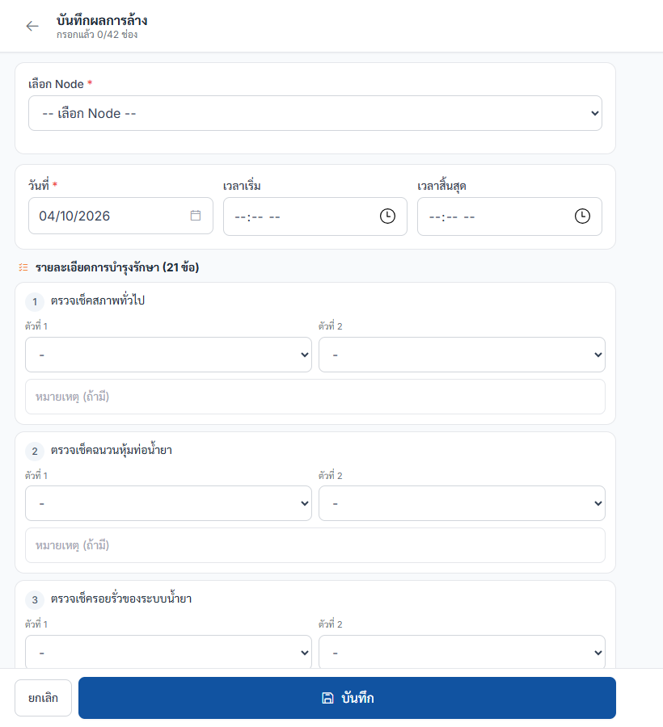
ภาพที่ 19 หน้ากรอกใบล้างในระบบ: เลือก Node → วันที่และเวลา → รายการตรวจ 21 ข้อ → … → บันทึก

4.9 งบประมาณ
- กด ตั้งค่างบประมาณ เพื่อกำหนดงบล้างแอร์และงบซ่อมของปี
- การ์ดเทียบ งบ / ใช้ไป / คงเหลือ ของแต่ละหมวด + รวมทั้งหมด · แถบสีแดงเมื่อใช้เกินงบ
- ตารางค่าใช้จ่ายรายเดือนของปีที่เลือก (ดึงจากค่าใช้จ่ายในประวัติ: ใบล้าง ใบซ่อม ซ่อมเอง)
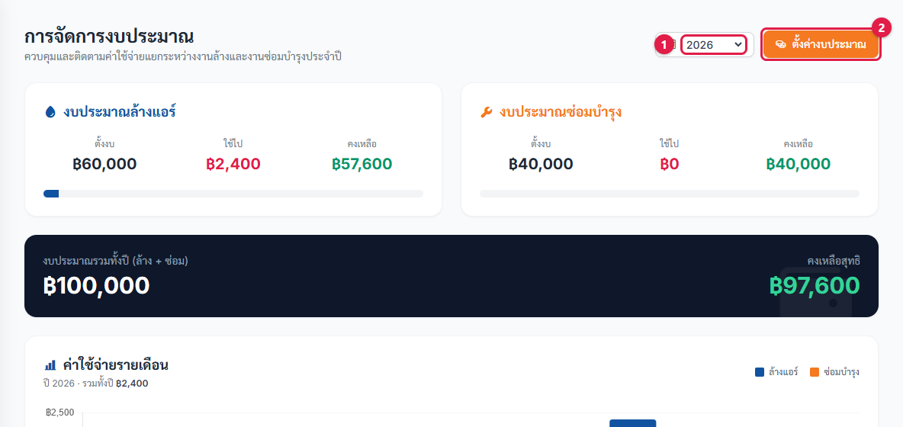
ภาพที่ 20 หน้างบประมาณ
1 | ปี — เลือกปี
2 | ตั้งค่างบประมาณ — ใส่งบล้างแอร์และงบซ่อมของปี (ภาพที่ 21)

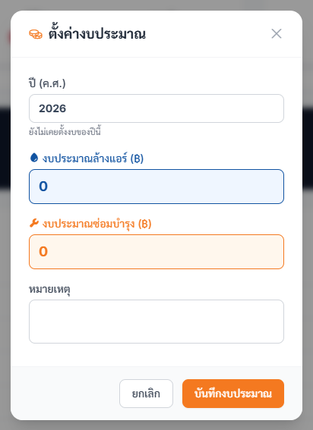
ภาพที่ 21 หน้าต่างตั้งค่างบประมาณ

4.10 จัดการผู้ใช้ (Infrastructure)
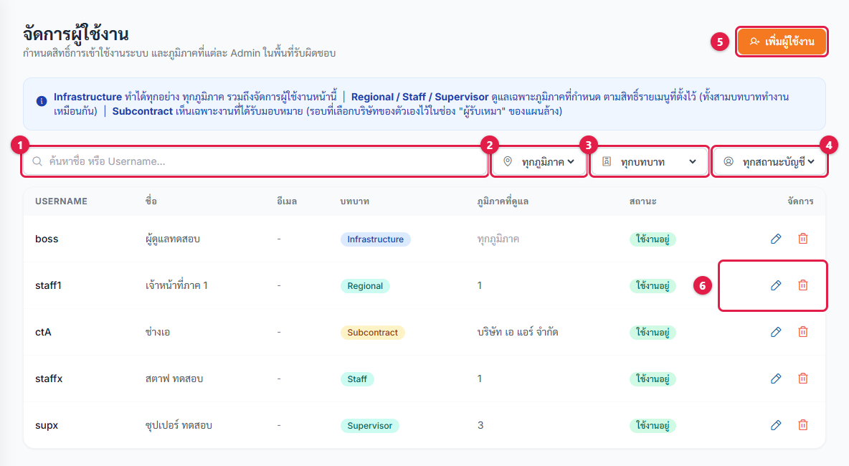
ภาพที่ 22 หน้าจัดการผู้ใช้
1 | ช่องค้นหา — ชื่อ หรือ Username
2 | ภูมิภาค — กรองตามภูมิภาคที่ดูแล
3 | บทบาท — กรองตามบทบาท
4 | สถานะบัญชี — ใช้งานอยู่ / ปิดใช้งาน
5 | เพิ่มผู้ใช้งาน — สร้างบัญชีใหม่ (ภาพที่ 23)
6 | แก้ไข / ลบ — แก้ข้อมูล สิทธิ์ หรือปิดบัญชี

- กด เพิ่มผู้ใช้งาน กรอก Username ชื่อ อีเมล รหัสผ่าน
- เลือกบทบาท: Regional / Staff / Supervisor → ติ๊ก ภูมิภาคที่รับผิดชอบ (อย่างน้อย 1) และตั้ง สิทธิ์รายเมนู (แก้ไข / ดูอย่างเดียว / ไม่เห็น)
- บทบาท Subcontract → เลือกบริษัทผู้รับเหมาเดิม หรือพิมพ์ชื่อบริษัทใหม่ (ช่างหลายคนของบริษัทเดียวกันเลือกบริษัทเดิม จะเห็นงานชุดเดียวกัน)
- ติ๊ก/เอาติ๊ก เปิดใช้งานบัญชีนี้ — ปิด = เข้าระบบไม่ได้และถูกเด้งออกทันที แต่ข้อมูลยังอยู่ (แนะนำให้ปิดแทนการลบเมื่อพนักงานลาออก)
ด้านบนตารางมีช่องค้นหาชื่อ/Username และตัวกรอง ภูมิภาคที่ดูแล · บทบาท · สถานะบัญชี
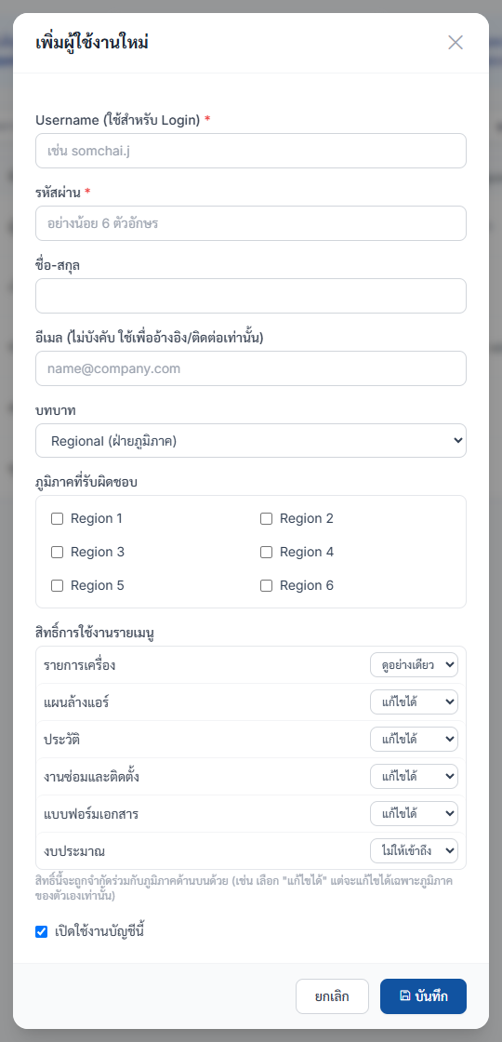
ภาพที่ 23 หน้าต่างเพิ่มผู้ใช้ (เลือกบทบาท Regional): ติ๊กภูมิภาค และตั้งสิทธิ์รายเมนู

5. ขั้นตอนการทำงานตามสถานการณ์

5.1 ล้างแอร์ตามแผน
- Infrastructure สร้างแผนของปี (หัวข้อ 4.4) และตั้งวันนัด + ผู้รับเหมา (ราย Node หรือรายรอบ)
- ผู้รับเหมาเห็นงานในตารางงานของตัวเอง / หรือเจ้าหน้าที่ปริ้นฟอร์มเปล่าให้ช่าง
- หลังล้าง: กรอกใบล้างในระบบ (ผู้รับเหมาหรือเจ้าหน้าที่) หรือ ถ่ายรูปฟอร์มที่เขียนมือแล้วกด "แนบเอกสาร + ปิดงาน"
- ระบบปิดรอบในแผนเป็น "ล้างเสร็จสิ้น" ลงประวัติ PM… และนับค่าใช้จ่าย
- ใบล้างเข้าขั้นอนุมัติ: Staff (ขั้น 2) → Regional/Supervisor (ขั้น 3) → Infrastructure (ขั้น 4)

5.2 แจ้งซ่อม → อนุมัติ → ซ่อม
- ใครก็ได้ที่มีสิทธิ์งานซ่อม กด แจ้งซ่อม (หน้างานซ่อมและติดตั้ง "แจ้งซ่อมแอร์ใหม่" หรือไอคอนในรายการเครื่อง) ใส่อาการเสีย → เครื่องเป็น "ชำรุด" ได้เลขเคส IC…
- Infrastructure ตรวจค่าใช้จ่ายแล้วกด อนุมัติซ่อมแล้ว ที่หน้างานซ่อมและติดตั้ง → "รอซ่อม"
- เลือกวิธีซ่อม 1 ใน 4 ทาง:
  - ก. ปิดงาน + ออกเอกสาร — เจ้าหน้าที่กรอกใบซ่อมเอง (ช่างพื้นที่ซ่อม: ใส่ชื่อช่างและบริษัทเองได้)
  - ข. ส่งลิงก์ — ช่างที่ไม่มีบัญชีกรอกใบซ่อมผ่านลิงก์ (หัวข้อ 5.6)
  - ค. มอบหมาย → ผู้รับเหมาซ่อม — เลือกบริษัท + วันนัด ผู้รับเหมากรอกในบัญชีตัวเอง
  - ง. มอบหมาย → ซ่อมเอง (Infrastructure เท่านั้น) — ไปหน้าประวัติ กรอก "ซ่อมอะไรไป" แล้วกด บันทึกและปิดงาน ไม่ต้องมีใบซ่อม ประวัติขึ้น "ซ่อมเอง (ไม่มีเอกสาร)"
- ใบซ่อมบันทึกแล้ว → เครื่องกลับเป็น "ใช้งานปกติ" เคสปิด ตัวเลขแดงลดลง → ใบซ่อมเข้าขั้นอนุมัติ 4 ขั้น
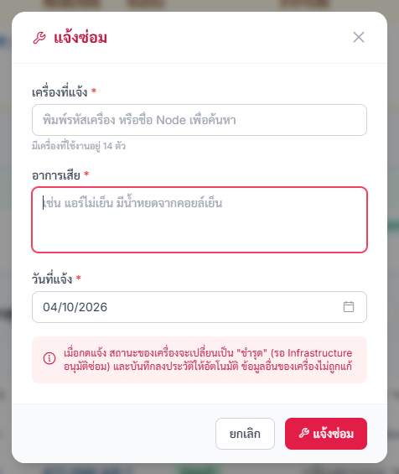
ภาพที่ 24 หน้าต่างแจ้งซ่อม: เลือกเครื่อง กรอกอาการเสีย แล้วกด แจ้งซ่อม — เครื่องจะเป็น "ชำรุด" รอ Infrastructure อนุมัติ

5.3 ซ่อมไม่ได้ → เปลี่ยนเครื่อง
- ที่เคส "รอซ่อม" กด ซ่อมไม่ได้ ใส่เหตุผล → สถานะ "รื้อถอน/ปลดระวาง" (เคสยังไม่ปิด ขั้นตอน "รอเครื่องใหม่มาแทน")
- ได้เครื่องใหม่แล้ว: หน้ารายการเครื่อง กด ↻ เปลี่ยนเครื่อง ใส่ข้อมูลเครื่องใหม่ (Serial Asset ยี่ห้อ BTU วันติดตั้ง) → เคสปิด เครื่องเก่าเข้าคลังแอร์
- หน้างานซ่อมและติดตั้งมีงาน "เปลี่ยนเครื่อง" รอเอกสาร → กรอกใบติดตั้ง / ส่งลิงก์ / มอบหมาย
- ใบติดตั้งเข้าขั้นอนุมัติ 4 ขั้น

5.4 ย้ายเครื่องมาแทน
ใช้เมื่อเอาเครื่องที่ใช้งานได้จากตำแหน่งหนึ่งไปแทนอีกตำแหน่ง: หน้ารายการเครื่อง กด ⇄ ย้ายเครื่อง ที่เครื่องต้นทาง เลือกตำแหน่งปลายทาง → เครื่องเดิมของปลายทางเข้าคลังแอร์ · ต้นทางว่าง "รอเครื่องใหม่" · ปลายทางมีงานติดตั้งรอเอกสาร (เครื่องที่ชำรุด/รอซ่อม/รอติดตั้ง ย้ายไม่ได้)

5.5 ติดตั้งแอร์ใหม่ (เพิ่มตำแหน่งใหม่)
- กด เพิ่มเครื่องใหม่ / ติดตั้งเครื่องใหม่ กรอกข้อมูล → สถานะ "รอติดตั้ง"
- หน้างานซ่อมและติดตั้ง แถว "ติดตั้งแอร์ใหม่" → กรอกเอกสารติดตั้ง / ส่งลิงก์ / มอบหมาย
- อนุมัติครบ 4 ขั้น → "ใช้งานปกติ" ขึ้นในรายการ แดชบอร์ด แจ้งซ่อม ใบล้าง
- หน้าแผนล้างแอร์ กด อัปเดตจากรายการเครื่อง เพื่อเอาเครื่องเข้าแผน

5.6 ส่งลิงก์ให้ช่างที่ไม่มีบัญชี (ใบซ่อม / ใบติดตั้ง)
- ที่แถวงาน กด ส่งลิงก์ · ใส่ วันนัดช่างเข้าทำงาน (ไม่ใส่ก็ได้) · เลือกอายุลิงก์ 3 / 7 / 14 วัน (มีวันนัด = นับจากวันนัด)
- กด สร้างลิงก์ → คัดลอก แล้วส่งให้ช่างทาง LINE (ลิงก์แสดงครั้งเดียว ปิดหน้าต่างแล้วดูซ้ำไม่ได้ ต้องสร้างใหม่)
- ใต้ปุ่มจะขึ้นป้ายสถานะลิงก์ (หัวข้อ 3.4) · เลื่อนนัด = สร้างลิงก์ใหม่ (ลิงก์เดิมถูกยกเลิกให้)
ข้อจำกัดตอนนี้
ลิงก์เปิดได้เฉพาะเครื่องที่ต่อเน็ตวงเดียวกับออฟฟิศ — ช่างที่หน้างานจะเปิดจากข้างนอกได้เมื่อระบบขึ้นคลาวด์ (HTTPS) แล้ว

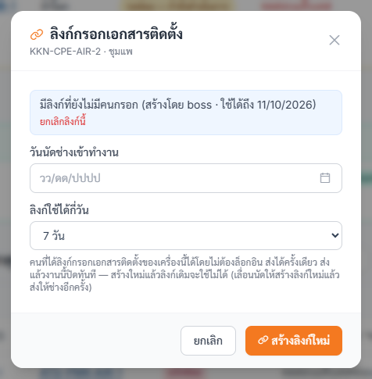
ภาพที่ 25 หน้าต่างส่งลิงก์: ใส่วันนัด เลือกอายุลิงก์ แล้วกดสร้างลิงก์ (ถ้ามีลิงก์เดิมค้างอยู่ จะมีกล่องสีฟ้าบอก)
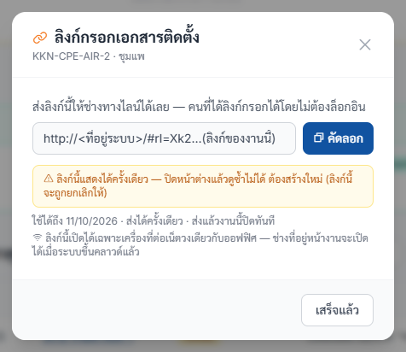
ภาพที่ 26 สร้างลิงก์แล้ว: กด คัดลอก แล้วส่งให้ช่าง — ลิงก์แสดงครั้งเดียว

5.7 อนุมัติเอกสาร
- ดูตัวเลขแดงที่เมนู เอกสารรออนุมัติ → เลือกแท็บที่มีตัวเลข
- กด เปิดเอกสาร ตรวจข้อมูลและรูปให้ครบ
- กด อนุมัติขั้น N → ยืนยัน · ใบไปรอคนขั้นถัดไป (ขั้น 4 ครบ = PDF ตัวจริงเก็บบนเซิร์ฟเวอร์)

5.8 ขึ้นปีใหม่
- Infrastructure สร้างแผนปีใหม่ (ทำล่วงหน้าตอนปลายปีได้) และตั้งงบประมาณปีใหม่
- 1 ม.ค. ระบบเปิดเป็นปีใหม่ให้เอง — ข้อมูลปีก่อนดูได้จากตัวเลือกปี
- เคสซ่อมที่ค้างข้ามปีและเอกสารที่รออนุมัติยังขึ้นตามปกติ

6. สำหรับผู้รับเหมา (Subcontract)
บัญชีผู้รับเหมาเห็น 3 เมนู: ตารางงาน · แผนล้างแอร์ · แบบฟอร์มเอกสาร และเห็นเฉพาะงานที่มอบหมายให้บริษัทตัวเอง (ราคาและชื่อของบริษัทอื่นถูกซ่อน)

6.1 ตารางงาน
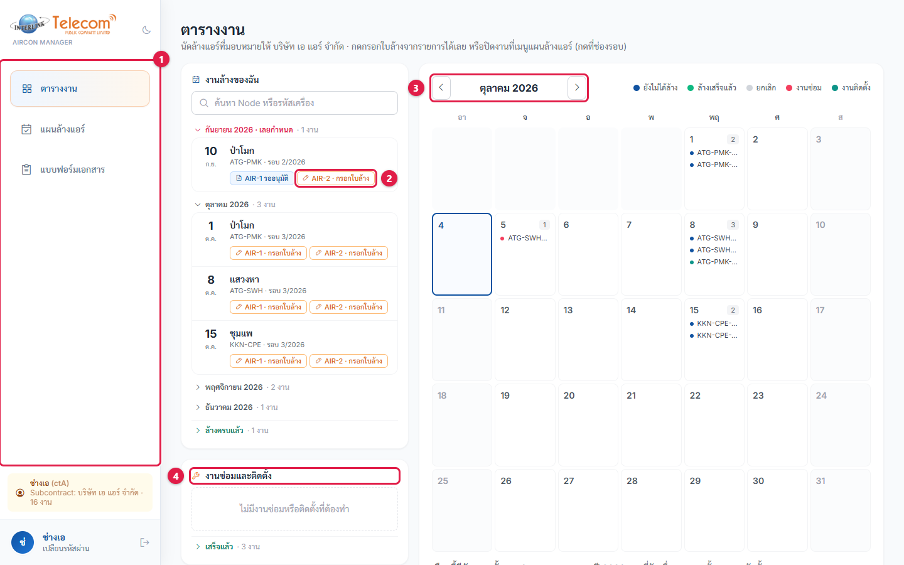
ภาพที่ 27 หน้าตารางงานของผู้รับเหมา
1 | เมนูของผู้รับเหมา — ตารางงาน · แผนล้างแอร์ · แบบฟอร์มเอกสาร
2 | ปุ่มกรอกใบล้าง — กดที่เครื่องในงานเพื่อเปิดฟอร์มพร้อมข้อมูล
3 | ปฏิทิน — กดลูกศรเปลี่ยนเดือน กดวันเพื่อดูงาน
4 | งานซ่อมและติดตั้ง — งานที่เจ้าหน้าที่มอบหมายให้

- รายการงานล้าง: รวมรายนัดต่อ Node แบ่งตามเดือน (เดือนนี้และเดือนที่เลยกำหนดเปิดไว้) เดือนละ 10 งาน ค้นหาได้ · งานที่ล้างครบแล้วพับไว้ท้าย
- กล่องงานซ่อมและติดตั้ง: งานที่เจ้าหน้าที่มอบหมาย พร้อมวันนัด แบ่งเดือนและงานที่เสร็จแล้ว
- ปฏิทิน: จุดสีแยกประเภทงาน กดวันเพื่อดูงานของวันนั้น

6.2 กรอกเอกสาร
- กดงานในตารางงาน (หรือช่องรอบในแผน) → ฟอร์มเปิดพร้อมเครื่องที่เลือกไว้แล้ว
- กรอกและแนบรูปครบ 9 ช่องต่อเครื่อง → บันทึก · ชื่อบริษัทบนใบมาจากบัญชีของคุณ ราคามาจากราคารอบในแผน
- เอกสารที่กรอกแล้วดูได้ในเมนูแบบฟอร์มเอกสาร (เฉพาะของตัวเอง) — ลบเอกสารไม่ได้ ถ้ากรอกผิดติดต่อเจ้าหน้าที่
ใช้บนมือถือ
หน้ากรอกออกแบบให้กดง่ายบนมือถือ · ปัดย้อนระหว่างกรอกจะไม่ทำให้ข้อมูลหาย (ระบบให้ปิดหน้าต่างก่อน) · ตัวหนังสือที่กรอกค้างไว้ถูกเก็บเป็นร่าง

7. สำหรับช่างที่ได้รับลิงก์
- เปิดลิงก์ที่เจ้าหน้าที่ส่งให้ — ไม่ต้องล็อกอิน · ด้านบนบอก วันนัดเข้าทำงาน (ถ้ามี)
- กรอกใบซ่อม (อาการเสีย สาเหตุ การแก้ไข ฯลฯ) หรือใบติดตั้ง ตามแบบฟอร์ม
- กดส่ง — ส่งได้ ครั้งเดียว ส่งแล้วงานปิดทันที
- หลังส่ง ลิงก์เดิมยังใช้เพิ่มรูปและดาวน์โหลด PDF ได้อีกอย่างน้อย 72 ชั่วโมง
ข้อความที่เห็น | แปลว่า
ลิงก์ไม่ถูกต้อง | คัดลอกลิงก์มาไม่ครบ — ขอลิงก์ใหม่
ลิงก์หมดอายุแล้ว | เลยกำหนด — ขอลิงก์ใหม่จากเจ้าหน้าที่
งานนี้ถูกปิดไปแล้ว | เจ้าหน้าที่ปิดงานทางอื่นไปแล้ว หรือส่งเอกสารไปแล้ว

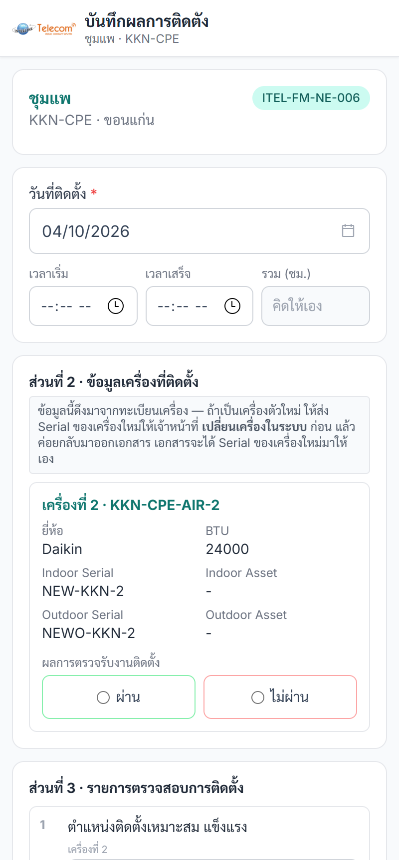
ภาพที่ 28 หน้าที่ช่างเห็นเมื่อเปิดลิงก์บนมือถือ (ตัวอย่างใบติดตั้ง)

8. คำถามที่พบบ่อยและการแก้ปัญหา
อาการ | สาเหตุ / วิธีแก้
ขึ้น "เซสชันหมดอายุ" | ไม่ได้ใช้งานเกิน 6 ชั่วโมง หรือผู้ดูแลเปลี่ยนรหัส/ปิดบัญชี — เข้าสู่ระบบใหม่
ไม่เห็นเมนูที่ต้องใช้ / ปุ่มกดไม่ได้ | บัญชีไม่มีสิทธิ์เมนูนั้น — ขอ Infrastructure ปรับสิทธิ์รายเมนู
ไม่เห็นเครื่องบางภูมิภาค | บัญชีดูแลเฉพาะภูมิภาคที่ได้รับมอบหมาย
กดย้อนแล้วขึ้น "ปิดหน้าต่างที่เปิดอยู่ก่อน" | มีฟอร์ม/หน้าต่างเปิดอยู่ — ปิดด้วยปุ่มของหน้าต่างก่อน (กันข้อมูลที่กรอกหาย)
บันทึกใบไม่ได้ "ยังแนบรูปไม่ครบ" | ต้องมีรูปครบ 9 ช่องทุกเครื่อง
ปิดรอบในแผนเป็น "ล้างเสร็จสิ้น" ไม่ได้ | ต้องมีเอกสารก่อน — กรอกใบล้างหรือแนบเอกสาร ระบบปิดให้เอง
เอกสารค้างที่ขั้น 2 หรือ 3 นาน | ภูมิภาคนั้นอาจยังไม่มี Staff / Regional / Supervisor — แจ้ง Infrastructure สร้างบัญชี
เพิ่มเครื่องแล้วไม่ขึ้นในรายการ | เครื่องใหม่เป็น "รอติดตั้ง" จนใบติดตั้งอนุมัติครบ — ดูได้ที่ตัวกรอง "รอติดตั้ง"
เครื่องใหม่ไม่อยู่ในแผนล้าง | กด "อัปเดตจากรายการเครื่อง" ที่หน้าแผน (หลังอนุมัติใบติดตั้งครบ)
ช่างเปิดลิงก์จากข้างนอกไม่ได้ | ตอนนี้ลิงก์ใช้ได้ในวงเน็ตออฟฟิศ — รอระบบขึ้นคลาวด์
PDF ขึ้นลายน้ำ "รออนุมัติ" | ปกติ — เอกสารยังอนุมัติไม่ครบ 4 ขั้น
ไม่เจอข้อมูลปีก่อน | เปลี่ยนตัวเลือกปีของหน้านั้นเป็นปีที่ต้องการหรือ "ทุกปี"
ตัวเลขแดงไม่ลด | ตัวเลขลดเมื่องานเสร็จจริง (ปิดเคส กรอกใบติดตั้ง กดอนุมัติ) ไม่ใช่เมื่อเปิดดู

ติดต่อ
ปัญหาการใช้งานและสิทธิ์: ผู้ดูแลระบบ (Infrastructure) · ปัญหาเซิร์ฟเวอร์ เข้าเว็บไม่ได้: ฝ่าย IT

